Coronavirus (COVID-19) y EPOC

COMORBILIDADES AFECTAN GRAVEDAD DE COVID-19

Información de China, Italia, han mostrado que edad avanzada y comorbilidades contribuyen de manera significativa a la gravedad de la infección y resultante hospitalización, necesidad de cuidados intensivos y muerte
Comparando los efectos de edad y comorbilidades en población de USA y pacientes con COVID-19, reportados hasta marzo 28, 2020, el análisis se realizó en 7162 (5.8 %) de un total de 122,653 pacientes, en quienes se conocía sus condiciones de salud y factores de riesgo subyacentes. El 37.6 % presentaban una o más condiciones subyacentes o factores de riesgo
Estas comorbilidades fueron mas comunes en aquellos que requerian hospitalizacion (71 %) y cuidados intensivos (78 %) vs aquellos que no requirieron hospitalización.
Las condiciones o comorbilidades mas comunmente reportadas son:
- Diabetes mellitus
- Enfermedad pulmonar crónica ( Asma, EPOC, Intersticiopatías )
- Enfermedad cardiaca

Los pacientes mayores de 65 años con o sin comorbilidades requirieron 2 a 3 veces mayor hospitalización y admisión a terapia intensiva vs aquellos entre 19 y 64 años de edad.
La gran mayoria de fallecimientos ( 94 % ) ocurrió en pacientes con comorbilidades.

Chow N et al. Preliminary estimates of the prevalence of selected underlying health conditions among patients with coronavirus disease 2019 — United States, February 12–March 28, 2020. MMWR Morb Mortal Wkly Rep 2020 Apr 3; 69:382. (https://doi.org/10.15585/mmwr.mm6913e2)

Síntomas de COVID y EPOC
Se expresa con incremento en los síntomas y signos de la enfermedad:
- Mayor fatiga, disnea, dificultad respiratoria sin mejorar , siendo esta el síntoma predominante en pacientes graves vs no graves ( 37 % vs. 14.7 % ) y en aquellos en terapia intensiva ( 61.2 % vs. 10.2 % )
- Pacientes con disnea significó un predictor importante de enfermedad grave y admisión a terapia intensiva (3.7 veces más posibilidades de tener una enfermedad grave, y 6.6 veces más posibilidades de ser admitido a terapia intensiva vs aquellos sin disnea)
- Fiebre
- Mayor frecuencia de tos
- Mayor producción de esputo ( cambio en color y consistencia )

Systematic review and meta-analysis of predictive symptoms and comorbidities for severe COVID-19 infection Vageesh Jain, View ORCID ProfileJin-Min Yuan doi: https://doi.org/10.1101/2020.03.15.20035360

Estas exacerbaciones pueden ser precipitadas por una infección o no tener una causa aparente. Los síntomas pueden parecer un resfriado.
Aunque EPOC no constituye la comorbilidad mas frecuente, presente en 4.5 % de aquellos con COVID-19 grave y 9.7 % de los pacientes en terapia intensiva, presenta 17.8 veces mayores posibilidades de ser admitido a terapia intensiva
El análisis demuestra que las comorbilidades no son uniformes en términos de riesgo de gravedad por COVID-19, sin embargo EPOC constituye el factor de riesgo más fuerte de gravedad, seguido por enfermedad cardiovascular e hipertensión arterial.

Systematic review and meta-analysis of predictive symptoms and comorbidities for severe COVID-19 infection. Vageesh Jain, View ORCID ProfileJin-Min Yuan
doi: https://doi.org/10.1101/2020.03.15.20035360

TRATAMIENTO DE CONTROL EN EPOC Y SUGERENCIAS:
Se podrá indicar lo siguiente y reportarlo a su médico tratante (medicamentos de rescate)
- Incrementar la frecuencia del o los inhaladores
- Antibióticos
- Corticosteroides
- Ejercicios Respiratorios
- Oxígeno

GUIAS GOLD 2020 y COVID-19 : sugerencias en relación a EPOC
- Seguir estrictamente las sugerencias de salud pública en sus países, minimizando el riesgo de infectarse y cómo buscar ayuda en caso de presentar síntomas de infección
- No existe evidencia científica que avale el evitar corticosteroides inhalados o por vía oral en caso de necesitarse en pacientes con EPOC durante la epidemia COVID-19
- Pacientes con EPOC deben mantener su tratamiento regular establecido
- Oxígeno deberá proveerse si fuera necesario, siguiendo recomendaciones estándar

EPOC – FUMADORES ACTIVOS E HIPERTENSIÓN ARTERIAL

Se ha demostrado un incremento en ACE-2 en vías aéreas de fumadores activos y EPOC vs fumadores no activos. La expresión de ACE-2 (puerta de entrada de COVID-19 a células epiteliales) se sobreexpresa, y aunque se conozca que esta sobreexpresión pudiera proteger al individuo de daño pulmonar agudo, puede provocar una mayor exacerbación de cuadros virales en fumadores activos y con EPOC.

ACE-2 Expression in the Small Airway Epithelia of Smokers and COPD Patients: Implications for COVID-19
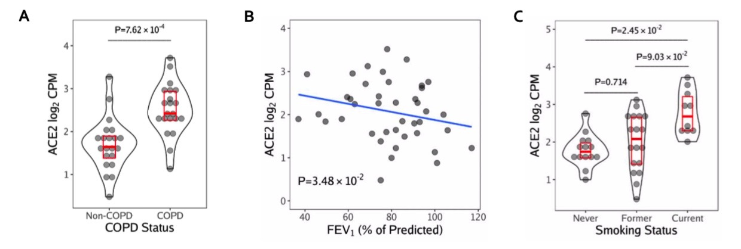
.

Leung JM, Yang CX, Tam A, et al. ACE-2 Expression in the Small Airway Epithelia of Smokers and COPD Patients: Implications for COVID-19. Eur Respir J 2020; in press (https://doi.org/10.1183/13993003.00688-2020).

Lippi G, Henry BM, Chronic obstructive pulmonary disease is associated with severe coronavirus disease 2019 (COVID-19), Respiratory Medicine (2020), doi: https://doi.org/10.1016/ j.rmed.2020.105941

Lancet Respir Med 2020 Published Online
Do chronic respiratory diseases or their treatment affect the risk of SARS-CoV-2 infection?
April 3, 2020 https://doi.org/10.1016/ S2213-2600(20)30167-3

Prevalence, Severity and Mortality associated with COPD and Smoking in patients with COVID-19: A Rapid Systematic Review and Meta-Analysis
JaberS Alqahtani, Tope Oyelade, AbdulelahM Aldhahir, SaeedM Alghamdi, Mater Almehmadi, AbdullahS Alqahtani, Shumonta Quaderi, Swapna Mandal, John Hurst
doi: https://doi.org/10.1101/2020.03.25.20043745

Centers for Disease Control and Prevention. 2019 Novel coronavirus, Wuhan, China. Information for Healthcare Professionals. https://www.cdc.gov/coronavirus/2019-nCoV/hcp/index.html (Accessed on February 14, 2020).

